ForestMRV 智慧森林監測平臺
現場練習指南
— 下午三小時 hands-on 操作 —
版本：v2.11.7
生產網址：https://forestry-rs-monitor.web.app
工作坊日期：2026 年 5 月（一日工作坊・下午場）
對象：林業同行、政府官員、學生（半技術背景）
撰寫單位：ForestMRV 開發團隊 ｜ 國立屏東科技大學森林系

本手冊使用方式
本手冊是為一日工作坊「下午三小時 hands-on 練習」所設計的學員手冊兼講師備忘。學員可同時打開手機 PWA 與本紙本手冊，照著六個情境逐步操作。
全冊章節編排：
- 第壹章 練習前準備（講師端 + 學員端 checklist）
- 第貳章 6 個練習情境（核心 ─ 約 165 分鐘）
- 第參章 講師備忘 + Q&A 預備（10 個常見問題與解答）
- 第肆章 課後延伸資源

閱讀符號約定：
- 🟢 / 🟡 / 🟠 公式來源信心徽章（綠＝物種專一、黃＝樹型 fallback、橘＝通用）
- 📸 拍照 / AI 辨識相關步驟
- ⚠ 需要特別注意 / 容易出錯的步驟
- ✓ 完成節點（每情境結尾的檢查表）
- [此處插入 screenshot H01：（章節導引示意，可截 hands-on 目錄頁）] 講師事後手動補圖位置

講師使用提醒
建議每個情境開始前，先用投影機示範一次「我來做給大家看」(約 3-5 分鐘)，再放手讓學員自己操作。
中段穿插 1-2 次 5 分鐘休息 (建議在情境 3 與情境 5 之間)。
若時間吃緊，可將情境 6 縮短，僅做 dashboard + 匯出 (跳過 reviewer QAQC)。

壹、練習前準備
本章為工作坊開始前 1 小時內，講師與學員兩端都必須完成的最低準備清單。若任一項未到位，下午的練習可能整段卡住，請務必逐項勾選。

一、講師端準備（admin 角色）

(一) 預先建立 demo 專案
為避免學員第一次登入無專案可看而冷場，admin 必須在工作坊開始前建好「示範林班 2026」專案，並把所有報名學員的 Google 帳號加入。
預建內容建議：
- 專案名稱：示範林班 2026
- 專案代碼：DEMO-2026-001
- 主持人 (PI)：講師本人
- 啟用模組：plot / tree / regen / wildlife（其餘可選）
- 預先建立 1-2 個示範樣區（rectangle 20×25，含坡度修正示範）
- 預先加入 5-10 株 demo 立木（含至少 1 株 species-specific 樹種如紅檜，以示範綠色徽章）

(二) 確認 AI 辨識全域設定
Phase 2 AI 樹種辨識（情境 4 主打）需要 admin 全域設定一次，學員端 0 設定即可使用。請務必在工作坊開始前 24 小時內驗證下列四項：
設定項 | 取得處 | 驗證方式 | 免費額度
PlantNet API key | my.plantnet.org  （務必點 email 認證信！） | 在 PWA 試辨識一張葉照，回應正常 | 500 次／天
CF Worker proxy URL | workers.cloudflare.com  （自架 30 行 proxy） | 同上，無 CORS 錯誤 | 免費 100k req／天
Anthropic Claude key（選填） | console.anthropic.com  （須加值 $5+） | 辨識完 5-15 秒會多出特徵與棲地說明 | ~$0.005／次
Firestore app_settings/aiConfig 已寫入 | PWA 主畫面 → AI 辨識 → 編輯全域設定 | modal 顯示「設定已保存」 | －

⚠ 紅線項目
PlantNet email 認證信沒點，會回 401 Bad token；許多新手卡在這。
CF Worker proxy 必須 HTTPS（http 會被 PWA 拒絕）。
Anthropic key 沒加值會回 429 Insufficient credits；建議至少充 $5。

(三) 設備與網路
- 講桌投影：投影 PWA 主畫面，全程 mirror，避免一邊講一邊翻畫面
- 現場 wifi：頻寬至少 10 Mbps（30 人同時拍葉照上傳測試過會吃到 5-8 Mbps）
- 備用 4G：講師手機開熱點，wifi 斷線時頂上
- 準備樹葉樣本：若會場無真實樹葉（室內場），預先帶 5-8 種葉子實體（紅檜、樟樹、相思樹、楓香、青剛櫟為主），或印高解析葉子照片 A4 給學員拍
- 紙本手冊：每位學員 1 本（即本手冊）

(四) 講師心智準備
一個建議：實際 demo 流程跑兩遍，把可能的卡點都標記出來。常見卡點：
- 學員 GPS 在室內抓不到 → 教手動輸入 fallback
- 學員第一次拍照未授權相機 → 引導他開瀏覽器設定
- 學員 Google 登入後看不到專案 → admin 漏加他 / 他用了第二個 Google 帳號
- AI 辨識回 timeout → 改用備援葉照（已知會通過的）

二、學員端準備（surveyor 角色）
學員在工作坊開始前 30 分鐘到場後，請依下列順序完成：

(一) 設備檢查
- 開啟手機 / 筆電瀏覽器（強烈推薦 Chrome；Safari 部分功能受限）
- 連線到會場 wifi
- 開啟相機權限：手機設定 → 應用程式 → Chrome → 權限 → 相機 → 允許
- 開啟定位權限：手機設定 → 應用程式 → Chrome → 權限 → 位置 → 允許（精確位置）

(二) Google 帳號登入
- 開啟瀏覽器，前往 https://forestry-rs-monitor.web.app
- 點右上角「Google 登入」按鈕
- 選擇要在課程中使用的 Google 帳號（注意：請使用報名表單上的同一個 email，admin 才有把你加進專案）
- 登入完成後，會看到「我的專案」畫面（此時可能是空的，因為 admin 還沒加你進專案，這是正常的）
- 告訴講師：「我登入完成了」，講師會把你加入「示範林班 2026」專案
- 學員端按 F5 / 下拉重整，應看到「示範林班 2026」出現在專案列表

💡 為什麼 admin 要等學員先登入過才能加？
Firestore 使用者文件 (users/{uid}) 是在第一次登入時自動建立的。admin 加成員時是用 email 反查 uid，但若你還沒登入過，系統找不到你的 uid，會加成員失敗。
因此正確流程是：學員先登入 → 跟 admin 報到 → admin 加你 → 學員重整。

(三) PWA 安裝（選用，但推薦）
ForestMRV 是 Progressive Web App（PWA），可以「安裝」到手機桌面，後續就不用每次開瀏覽器找網址。
- Android Chrome：網址列右側「⋮」→ 安裝應用程式
- iOS Safari：分享按鈕 → 加到主畫面
- 桌面 Chrome：網址列右側「⊕」圖示 → 安裝

✓ 完成檢查表
☐ | 我已用 Chrome 開啟 forestry-rs-monitor.web.app
☐ | 我已用報名 email 完成 Google 登入
☐ | admin 已把我加入「示範林班 2026」專案，且我看得到該專案
☐ | 我已開啟瀏覽器的相機權限與定位權限
☐ | 我手邊有筆 / 紙本手冊 / 充電線

貳、練習情境（核心 ─ 共 165 分鐘）
本章是工作坊下午的核心，共 6 個情境，總時長設計為 165 分鐘（2 小時 45 分），保留 15 分鐘做緩衝（休息 / 個別協助）。
情境 | 主題 | 時長 | 累計時間
情境 1 | 登入 + 介面認識 | 15 分 | 15 分
情境 2 | 建第一個樣區 | 30 分 | 45 分
情境 3 | 立木調查（picker + 手動） | 30 分 | 75 分
情境 4 ★ | AI 樹種辨識（拍葉照） | 45 分 | 120 分
情境 5 | 自然更新 + 野生動物 | 20 分 | 140 分
情境 6 | dashboard + 匯出 + QAQC | 25 分 | 165 分
緩衝 | 休息 / 個別協助 | 15 分 | 180 分（3 小時）

一、情境 1：登入與介面初識（15 分鐘）
🎯 目標 | 完成首次登入，認識 PWA 三大入口與專案內 6 大分頁，建立心智地圖。
⏱ 時間 | 15 分鐘（含 5 分鐘講師示範 + 10 分鐘學員操作）
📋 預備 | 學員已完成第壹章「(二) 學員端準備」全部項目；admin 已建好示範林班 2026。

(一) 詳細步驟
- 在瀏覽器開啟 https://forestry-rs-monitor.web.app
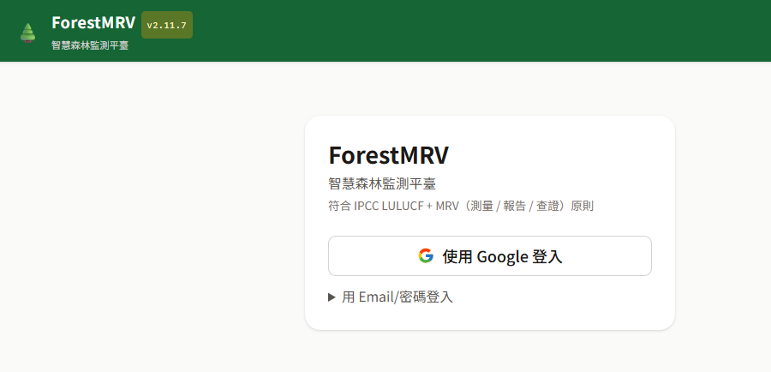
- 點右上角「Google 登入」（若未登入）
- 登入後，看到 主畫面 topbar：左側 logo + 版本徽章「v2.11.7」、右側使用者頭像。
- 主畫面中央「我的專案」列表，應出現「示範林班 2026」（admin 已加你）。
- 主畫面右上「⚙ 設定」可看到「樹種字典管理」入口（admin 才能編輯，學員可瀏覽）。
- 點「示範林班 2026」進入專案
- 進入後看到 6 大分頁：樣區 / 設計 / 待審核 / 儀表板 / 地圖 / 審查（QAQC）/ 匯出 / 設定。
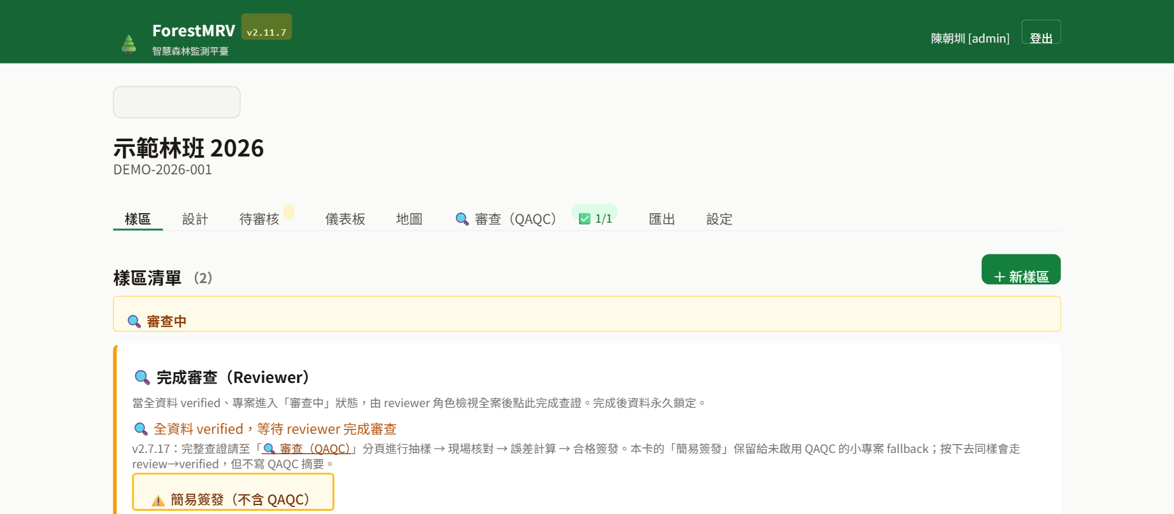

(二) 預期結果
- 學員看到「示範林班 2026」專案進入後，已認識 8 個分頁名稱與大致用途
- 學員心智地圖：「PWA 主畫面 → 我的專案 → 點專案進入 → 8 分頁」
- Firestore 端：users/{你的uid} 文件已存在；projects/示範林班2026/members 包含你的 uid

(三) 常見問題
Q1：登入後看不到任何專案
原因：admin 還沒把你加進去，或你登入的是錯的 Google 帳號。
解決：跟 admin 確認他用的 email 是哪個；確認你登入的也是同一個。
Q2：點 Google 登入後跳出「此網域未經授權」
原因：Firebase Auth domain 沒包含此 URL（不應該發生在生產網址，可能是 demo URL 不對）。
解決：確認用的是 forestry-rs-monitor.web.app（不是其他測試 URL）。

✓ 完成檢查表
☐ | 我看得到「示範林班 2026」專案
☐ | 我點進去看到 8 大分頁
☐ | 我會回到「我的專案」列表（首頁）
☐ | 我認識 topbar 的版本徽章 v2.11.7

二、情境 2：建立第一個樣區（30 分鐘）
🎯 目標 | 在示範林班內建立屬於自己的樣區，學會 GPS 抓取、形狀選擇、雙軸坡度填寫與面積自動修正。
⏱ 時間 | 30 分鐘（含 5 分鐘講師示範 + 25 分鐘學員操作）
📋 預備 | 情境 1 完成；學員位置在能收 GPS 的地點（理想：戶外或窗邊）。

(一) 詳細步驟
- 進入「示範林班 2026」專案 → 點「樣區」分頁
- 點右上「+ 新樣區」綠色按鈕。
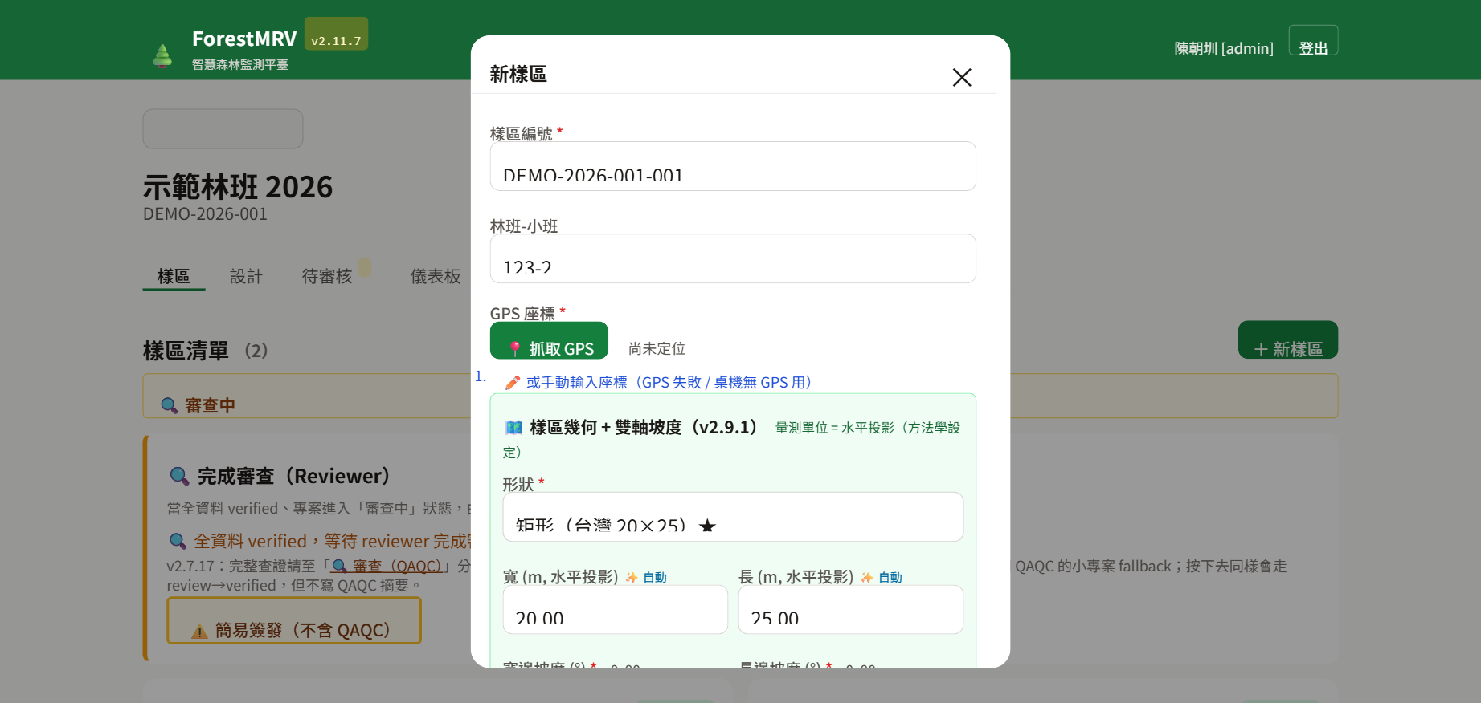
- 填「樣區編號」：建議格式 學號末3碼-01（例：456-01），避免與其他學員衝突。
- 點「📍 抓取 GPS」按鈕。
  - 若手機在窗邊：5-10 秒內會回傳座標（精度 ±10 m）
  - 若在室內中央：可能 30 秒以上、精度 ±100 m，請耐心等
  - 若失敗（紅字 GPS unavailable）：點「✏️ 手動輸入座標」備案 → 講師會口頭給示範座標貼上。
- GPS 抓到後，下方自動顯示 TWD97 TM2 座標（應為 X≈220000~330000、Y≈2400000~2800000 範圍）
- 系統背景 fetch open-meteo DEM → 自動填「海拔」欄位（5-10 秒內）
- 選「樣區形狀」：使用預設 rectangle 20×25（台灣永久樣區慣例：20 m 沿坡 × 25 m 沿等高線，0.05 ha）。
- 填「雙軸坡度」（紙漿廠 SOP 已驗證）：
  - 寬邊（20 m，沿坡方向）：建議填 25°（模擬陡坡）
  - 長邊（25 m，沿等高線方向）：建議填 5°（橫切坡）
- 系統自動算出三個面積：
  - areaSlope_m2 = 500.0 m²（20×25 沿坡距）
  - areaHorizontal_m2 ≈ 451.5 m²（cos 修正後）
  - 縮減率 ≈ 9.7%（透明顯示給 reviewer）
- 填「設置日期」：選今天日期。
- 點「📷 上傳樣區照片」：拍 1 張會場環境（任何照片都可，作為 demo）。
- 檢查無誤後點「Submit」綠色按鈕。
- 返回樣區列表，應看到自己的樣區（編號 + qaStatus = pending）
- 點「地圖」分頁，應看到自己樣區的點位（多邊形或圓點）
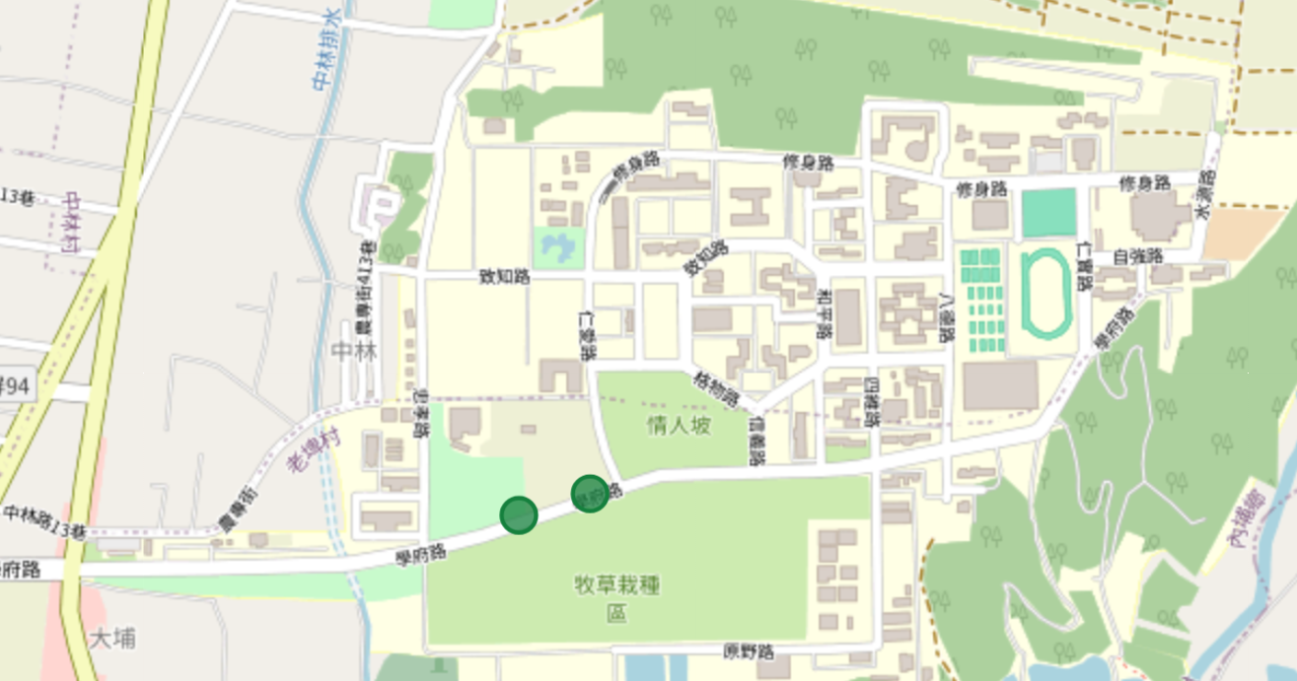

(二) 預期結果
- Firestore：projects/示範林班2026/plots/{你的plotId} 文件已建立
- 文件包含：code, shape=rectangle, dimensions={width:20,length:25}, slopeWidthDeg=25, slopeLengthDeg=5, areaSlope_m2=500, areaHorizontal_m2≈451.5, location (GeoPoint), locationTWD97 {x,y}, elevation_m, elevationSource="open-meteo", elevationFetchedAt, qaStatus="pending"
- 地圖分頁可看到該樣區點位

(三) 常見問題
Q1：GPS 一直抓不到（轉圈圈）
原因：室內收訊差 / 瀏覽器未授權定位。
解決：到窗邊重試；或瀏覽器設定 → 網站權限 → 位置 → 允許；或用「✏️ 手動輸入座標」備案。
Q2：海拔欄位顯示「無法取得」
原因：open-meteo API 偶爾掛掉 / 座標超出台灣範圍。
解決：可手動填海拔，或留空（後續海拔 band 會用「全部」）。
Q3：Submit 後跳「permission-denied」
原因：你不是該專案的成員（admin 沒加成功）或角色沒給足。
解決：請 admin 重新檢查 projects/示範林班2026/members 是否含你的 uid 與 surveyor 角色。

✓ 完成檢查表
☐ | 我建好至少 1 個樣區，編號用學號末 3 碼避免衝突
☐ | 我看到三個面積數值，且 areaHorizontal < areaSlope
☐ | 海拔欄位有自動填值（或我已手動填）
☐ | 上傳了 1 張樣區照片
☐ | 在地圖分頁能看到自己的樣區位置

三、情境 3：立木調查（picker 搜尋 + 手動輸入）（30 分鐘）
🎯 目標 | 學會用樹種 picker 搜尋（中文 / 學名 / 別名 / 科名）、海拔 band 過濾、手動填 DBH 與樹高、看即時碳量試算與公式來源徽章。
⏱ 時間 | 30 分鐘（5 分鐘示範 + 25 分鐘學員操作）
📋 預備 | 情境 2 完成（已建好自己的樣區）

(一) 詳細步驟
- 進入剛建立的樣區 → 點「立木」subtab → 「+ 新立木」按鈕
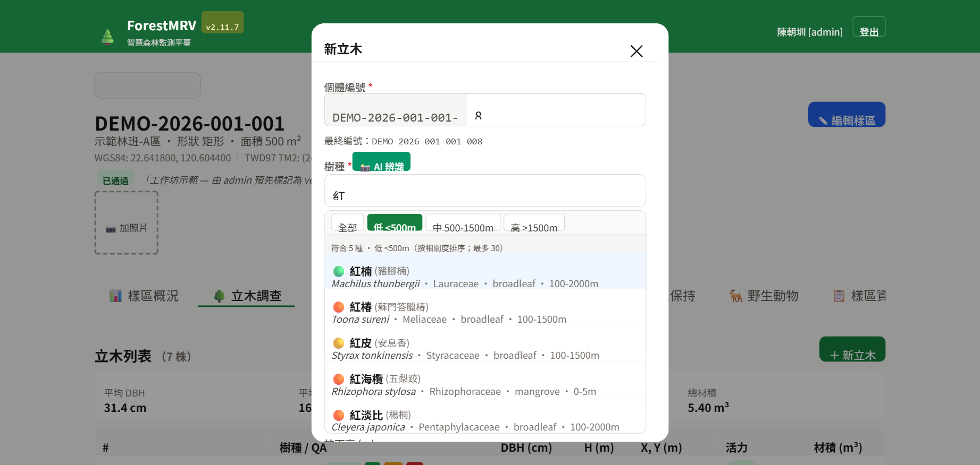
- 填「個體編號」：系統自動帶下一個續號（如 001、002）。
- 在「樹種」picker 搜尋框試 4 種輸入方式：
  - 輸入「紅檜」→ 應出現紅檜（Chamaecyparis formosensis），右側 🟢 綠徽章標示「species-specific 公式」
  - 輸入「樟樹」→ 應出現樟樹（Cinnamomum camphora），同樣 🟢
  - 輸入「Cinnamomum」→ 學名搜尋，應出現樟科多種
  - 輸入「殼斗」→ 科名搜尋，部分支援（顯示青剛櫟、栓皮櫟等）
- 注意上方「海拔 band pills」：DEM 已自動帶你的樣區海拔分類（低/中/高）。
  - 試切「全部」→ 看到 224 種
  - 試切「中」（500-1500 m）→ 顯示中海拔常見樹種
  - 試切「高」（>1500 m）→ 顯示高海拔樹種如紅檜、台灣冷杉
- 選「紅檜」→ picker 自動填中名「紅檜」、學名「Chamaecyparis formosensis」、樹型「coniferous」
- 若該樹種為保育類，picker 會顯示 ⚠ I/II/III 級 標籤（紅檜屬 II 級）。
- 填「DBH」：35（cm）。
- 填「樹高」：18（m）。
- 填「枝下高」：8（m）（選填）。
- 右側即時試算欄會出現：
  - 斷面積 (basalArea) ≈ 0.0962 m²
  - 材積 (volume) ≈ 1.45 m³（紅檜形數估算）
  - 全株生物量 (biomass) ≈ 783 kg
  - 碳蓄積 (carbon) ≈ 384 kg C
  - CO₂ 當量 (co2) ≈ 1408 kg CO₂
- 下方「公式來源 label」：[紅檜] BEF 0.58 / CF 0.49 ｜ 陳朝圳 1985 大雪山 （證明為物種專一公式）。
- 填「活力 (vitality)」：選「健康」。
- 填「局部 X / Y 座標」：X=10、Y=12（樣區內 m）。
- 上傳「特徵照」（樹身、葉、花果等）：用會場任何物品代拍即可。
- Submit → 樣區「立木」subtab 看到 第 1 株 + 公式徽章。
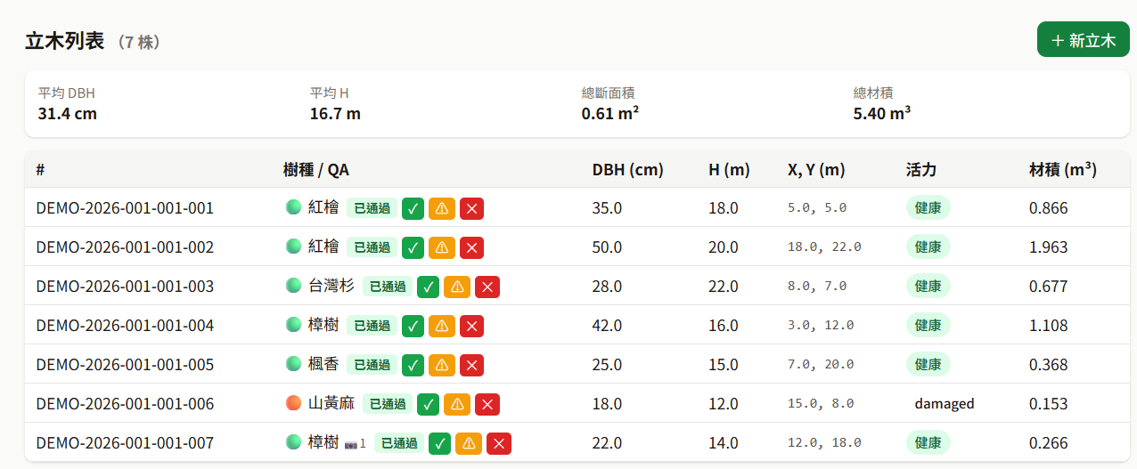
- 再加 2 株不同樹種試試看（例如樟樹 + 1 株 picker 搜尋不到的，看 fallback 公式）
  - 刻意搜尋「鐵刀木」→ 若字典裡沒收 → 系統提示「使用 broadleaf fallback 公式」+ 🟠 橘徽章

(二) 預期結果
- Firestore：projects/示範林班2026/plots/{plotId}/trees/{treeId} 至少 1 筆
- 文件含：treeNum, treeCode, speciesZh="紅檜", speciesSci, treeType="coniferous", conservationGrade="II", dbh_cm=35, height_m=18, basalArea_m2, volume_m3, biomass_kg, carbon_kg, co2_kg, equationSource, equationConfidence="species-specific", equationCitation, localX_m, localY_m, treeLocationTWD97 (從樣區+local計算), treeLocationWGS84
- 立木列表顯示徽章：紅檜 🟢、樟樹 🟢、鐵刀木 🟠

(三) 常見問題
Q1：搜尋「紅檜」沒結果
原因：海拔 band 篩到「低」(<500 m)，紅檜被過濾掉了。
解決：把海拔 band pill 切到「全部」或「高」，紅檜就會出現。
Q2：碳量試算數值看起來很奇怪（很小）
原因：picker 沒選到 species-specific，用了 broadleaf fallback 通用公式（橘徽章 🟠），±20% 不確定性。
解決：確認你選的是綠色 🟢 徽章樹種；若該樹種真的沒收錄，這是 IPCC tier-2 fallback 設計，正常。
Q3：DBH 與樹高填了但試算欄空白
原因：可能其中一欄填了非數字 / 空格。
解決：清空重填，純數字（小數點允許）。

✓ 完成檢查表
☐ | 我用 picker 至少加了 3 株立木
☐ | 我看過 🟢 / 🟠 兩種徽章顏色
☐ | 我有切過至少 2 個海拔 band pill
☐ | 我看到即時試算的 5 個碳量欄位
☐ | 我看到「公式來源 label」這行字
☐ | 至少 1 株我有上傳特徵照

四、情境 4 ★：AI 樹種辨識（拍葉照辨識）（45 分鐘）
★ 本情境為下午工作坊最精彩、demo 主打的環節，請預留充足時間
🎯 目標 | 學會用 PlantNet AI 拍葉照辨識樹種，理解雙 AI 混合架構（PlantNet + Claude Haiku）的價值，看 imageQuality / 特徵 / 棲地補強欄位。
⏱ 時間 | 45 分鐘（10 分鐘示範 + 30 分鐘學員實作 + 5 分鐘進階比較）
📋 預備 | 情境 2 完成（樣區）；admin 已設好 AI 全域設定；學員手邊有實體葉子或印好的高解析葉照。

(一) 講師示範：admin AI 全域設定（5 分鐘）
講師先在投影上秀「⚙️ 編輯全域設定」介面，讓學員理解「為什麼學員端 0 設定就能用」：
- admin 角色登入 → 「+ 新立木」表單 → 點「📸 AI 辨識」→ 「⚙️ 編輯全域設定」
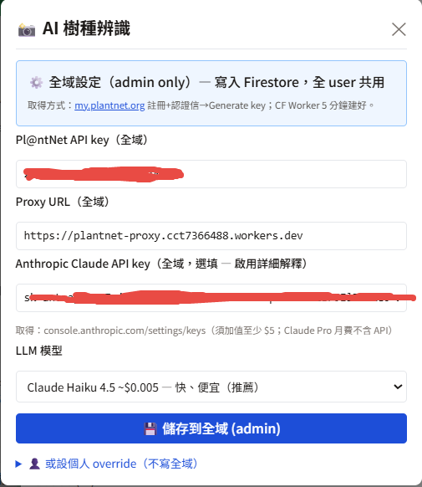
- 講解 4 個欄位用途（已寫好不用動，僅展示）：
  - PlantNet API key：植物辨識主引擎
  - CF Worker proxy URL：解 CORS（PlantNet 拒 browser 直連）
  - Anthropic Claude key（選填）：補圖片品質、特徵、棲地說明
  - Claude model：claude-haiku-4-5（便宜快速）
這就是「admin 設一次、全 user 共用」的設計 — 學員 0 設定！

(二) 學員實作：拍葉照辨識（25 分鐘）
- 進入自己樣區 → 「+ 新立木」
- 點「📸 AI 辨識」綠色按鈕。
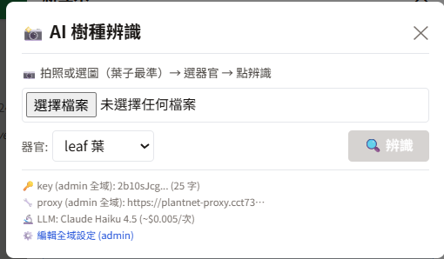
- 點「📷 拍照」→ 瀏覽器跳出相機（首次會問權限，點允許）
- 對準葉子拍照（建議：背景單純、葉片完整、白天自然光）
- 選擇「器官」：預設「leaf 葉」（其他選項：flower 花 / fruit 果實 / bark 樹皮 / habit 全株）。
- 點「🔍 辨識」按鈕，等 5-15 秒。
- PlantNet 回傳 top-3 結果：
  - 每筆顯示：學名 + 中名（若字典命中）+ 信心 %（三色：>50% 綠 / 25-50% 黃 / <25% 紅）
  - 範例：「Cinnamomum camphora 樟樹 73% 🟢」
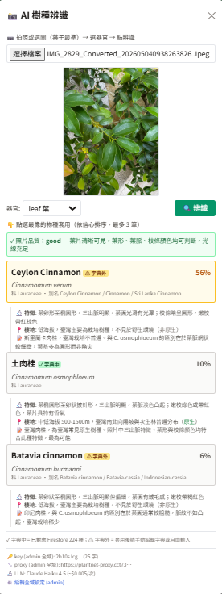
- 若 admin 設了 LLM key → 等 5-15 秒，每筆下方會多出灰色補充欄：
  - 🔬 特徵：「葉互生、革質、橢圓形⋯⋯」
  - 📍 棲地：「中低海拔常見栽培⋯⋯」
  - 📷 imageQuality：「good」或「poor」
- 點選你判斷最像的那筆 → 自動：
  - picker 自動填中名 + 學名
  - 剛拍的照片自動入 tree.photos
  - 關閉 modal 回到立木表單
- 繼續填 DBH 30 + 樹高 15，看碳量試算自動跑出。
- Submit → 立木列表看到新增 + 照片縮圖

(三) 進階比較：3 種拍攝部位（10 分鐘）
讓學員拍同一棵樹的 3 個不同部位，看 AI 辨識結果差異：
拍攝部位 | 器官選擇 | 預期準確度 | 備註
葉（單片或一叢） | leaf | ★★★★☆ 高 | PlantNet 訓練資料以葉照為主
樹皮（特寫） | bark | ★★☆☆☆ 中 | 對成熟樹較有效；幼樹樹皮較不具特徵
全株 | habit | ★★★☆☆ 中 | 需要拍出整體樹形；常受周圍干擾
花 / 果（若有） | flower / fruit | ★★★★★ 極高 | 若有花果一定優先用，幾乎 100% 準

(四) 預期結果
- Firestore：tree 文件的 photos[] 至少有 1 張 AI 辨識來的照片
- speciesZh / speciesSci 由 picker 帶入
- 學員體驗到：拍照 → 等 5-15 秒 → 三色信心結果 → 一鍵套用 → 流程完成

(五) 常見問題
Q1：點「🔍 辨識」後跳「Bad token」
原因：admin PlantNet email 認證信沒點，或 key 過期。
解決：請 admin 到 my.plantnet.org 確認 email 認證，必要時重發 key。
Q2：辨識結果信心 % 全部 < 25%（紅色）
原因：照片品質不佳（模糊、光線不足、葉片殘缺、背景雜亂）；或該樹種不在 PlantNet 訓練集（如極稀有原生種）。
解決：重拍（背景單純、自然光、葉片完整），或改用 picker 手動搜尋。
Q3：等很久（>30 秒）沒回應
原因：CF Worker proxy 故障 / PlantNet API 服務波動 / wifi 慢。
解決：重整頁面再試一次；或暫時改用 picker 手動。
Q4：辨識結果有，但 LLM 補充欄一直空白
原因：admin 沒設 Anthropic Claude key（選填項）。
解決：這是預期行為，PlantNet 主辨識仍可用，僅缺特徵說明。
Q5：同樣的樹辨識結果不一樣
原因：AI 對光線、角度、葉片完整度敏感；不同部位也會有差。
解決：拍 2-3 張不同角度，取信心最高的；或改拍花果（最準）。

✓ 完成檢查表
☐ | 我用 AI 辨識成功識別至少 1 個樹種
☐ | 我看到 top-3 結果與三色信心 %
☐ | 我看到 LLM 補的「🔬 特徵」與「📍 棲地」（若 admin 設了 Claude key）
☐ | 我點選結果後 picker 自動填好
☐ | 辨識來的照片自動進到立木 photos
☐ | 我嘗試過至少 2 種不同部位（葉 + 樹皮 / 全株）

五、情境 5：自然更新與野生動物紀錄（20 分鐘）
🎯 目標 | 學會在樣區內加自然更新（regen）苗木與野生動物觀察點，理解觀察點 100 m 邊界邏輯。
⏱ 時間 | 20 分鐘
📋 預備 | 情境 2 完成（樣區存在）

(一) 自然更新 (regeneration) 紀錄
- 進入樣區 → 「regen」subtab → 「+ 新苗木紀錄」
- 填樹種：用 picker 選一個（如「樟樹」）
- 選高度級：
  - h1：< 30 cm
  - h2：30 cm – 1.3 m
  - h3：> 1.3 m DBH < 5 cm（小樹）
- 填株數：12（株）
- 填競爭覆蓋度：60%（周圍灌叢遮蔽程度）
- Submit → regen 列表看到新增
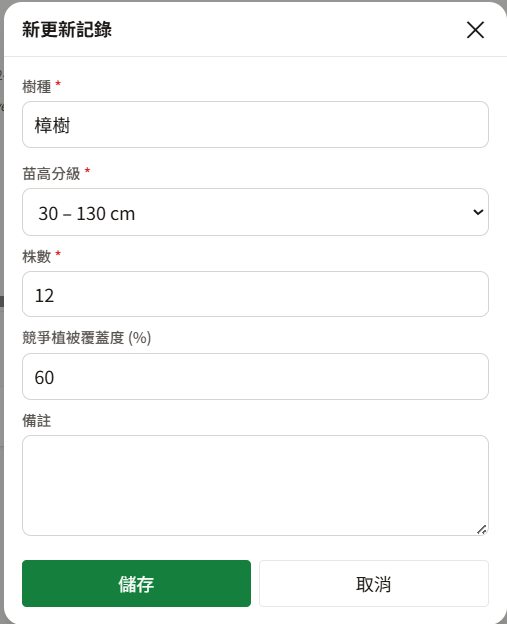

(二) 野生動物 (wildlife) 觀察
- 樣區內 → 「wildlife」subtab → 「+ 新觀察」
- 在「物種」欄用 picker 選 從 ANIMALS 字典（與植物字典分開）。例選「山羌」。
- 填觀察方式：直接目擊 / 鳴叫 / 排遺 / 痕跡 / 其他（多選）
- 填數量：1（隻）
- 填觀察時間：選現在
- 填觀察點 GPS（試 3 種情境）：
  - 情境 A：用「📍 抓取 GPS」自動 → 應落在樣區附近，無警告
  - 情境 B：手動輸入「樣區中心 + 50 m」位置 → 無警告（在 100 m 邊界內）
  - 情境 C：手動輸入「樣區中心 + 150 m」位置 → 出現 ⚠ 超過 100 m 警告（可仍 submit 但有 flag）
- 上傳照片（選填）：拍張會場物代替
- Submit → wildlife 列表看到

(三) Dashboard 各模組摘要瞥一眼
- 回專案首頁 → 「儀表板」分頁
- 看到頂部 KPI 卡：樣區數、立木數、regen 數、wildlife 數已即時更新
- 稍滑下：DBH 直方圖、樹種 IV 排名、活力 donut⋯⋯（情境 6 細看）

(四) 預期結果
- Firestore：projects/示範林班2026/plots/{plotId}/regeneration/{} 與 wildlife/{} 各至少 1 筆
- Dashboard KPI 卡有更新數字

(五) 常見問題
Q1：wildlife picker 找不到我要的物種
ANIMALS 字典初版較少，常見約 50-100 種。
若真的沒有，可填「其他」並在備註欄手寫物種名（後續 admin 補進字典）。
Q2：「⚠ 超過 100 m」是要拒絕我嗎？
不是強制拒絕。100 m 是經驗閾值（樣區外觀察的解釋邊界），系統只標 flag。
reviewer 後續會看到此 flag 決定要不要納入分析。

✓ 完成檢查表
☐ | 我新增了至少 1 筆 regen 紀錄
☐ | 我新增了至少 1 筆 wildlife 觀察
☐ | 我看過「⚠ 超過 100 m」警告
☐ | dashboard KPI 卡有反映我的新增數字

六、情境 6：Dashboard、匯出與 reviewer QAQC（25 分鐘）
🎯 目標 | 看懂全專案 dashboard 與 per-plot dashboard、學會匯出 xlsx 給 FMP 使用、認識 reviewer QAQC 抽樣重測流程。
⏱ 時間 | 25 分鐘（dashboard 10 分 + 匯出 5 分 + QAQC 10 分）
📋 預備 | 情境 2-5 完成（有資料可看）

(一) 全專案 Dashboard 巡禮
- 進「儀表板」分頁，由上而下看：
- 📊 進度狀態卡：pending / verified plots 數量 + 比例條
- 🔢 7 大 KPI：樣區總數、立木總數、總材積 m³、總碳蓄積 kg C、CO₂ 當量 kg、regen 株數、wildlife 觀察數
- 📈 DBH 直方圖：可切「全專案 / 各樣區」
- 🌳 樹種 IV 排名（重要值）：相對密度 + 相對優勢 + 相對頻度合計
- 💚 活力 donut：健康 / 受損 / 枯死 比例
- 🌲 樹種組成矩陣（B 模組）：樣區 × 樹種交叉表
- 🗺 空間密度 heat map（E 模組）：樣區位置 × 立木密度等高線
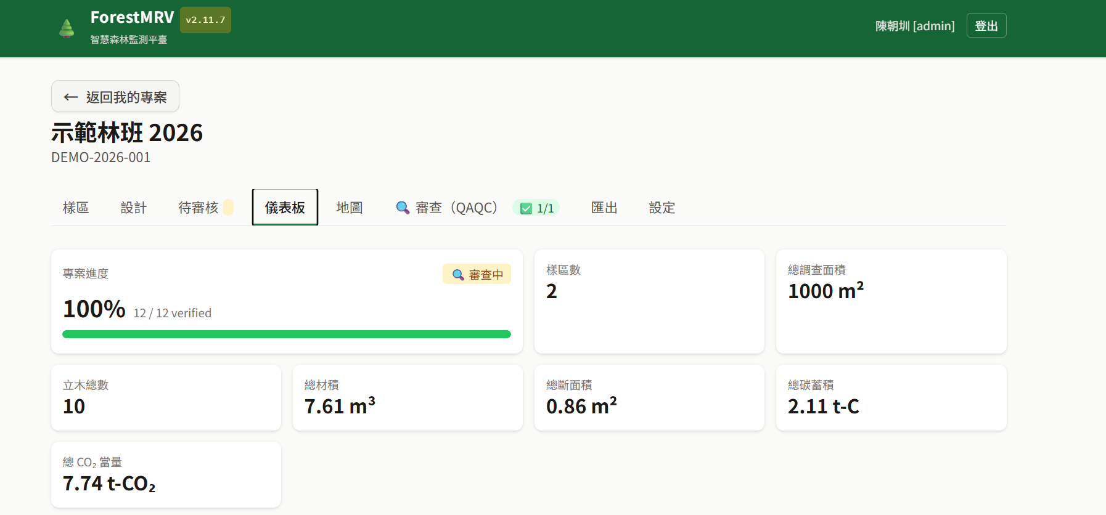

(二) Per-plot 概況分頁（v2.9.0+ 升級）
- 在 dashboard 中部找到「📍 per-plot 概況」分頁切換
- 選自己的樣區，看到：
  - 立木 KPI 卡（含碳量單位智能切換 max 1000 kg → t）
  - 該樣區 DBH histogram
  - QAQC 誤差分布直方圖（D 模組，若 reviewer 已重測）
  - 🟢 公式來源覆蓋率 KPI（reviewer 信心：高/中/低）
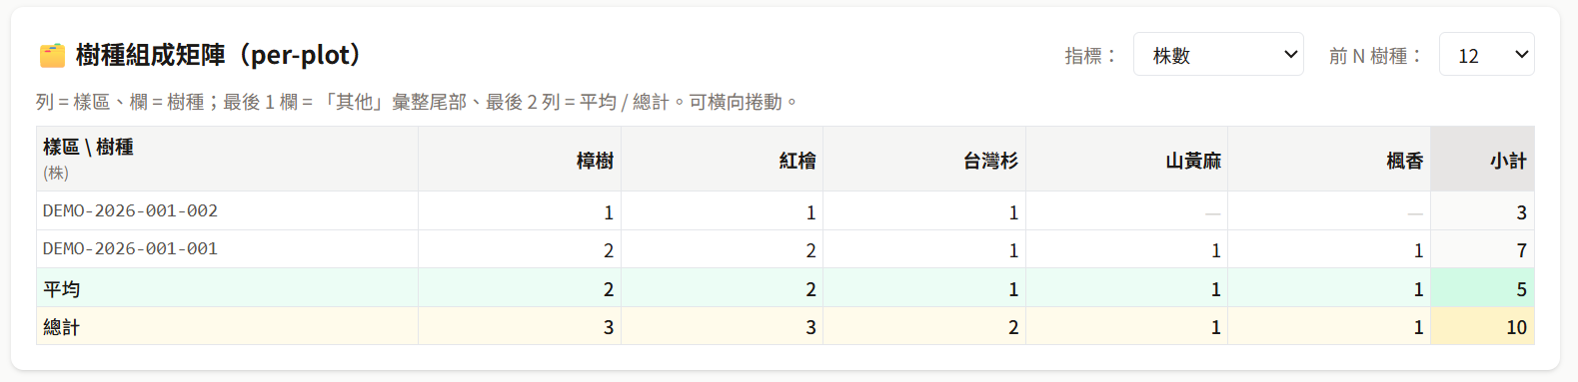
這是審查重點：覆蓋率越高（綠色 🟢 比例大），reviewer 對碳量數字信心越高

(三) 匯出 Excel
- 「匯出」分頁 → 點「📥 下載完整資料 (xlsx)」
- 系統 5-10 秒生成檔案 → 自動下載
- 檔名格式：示範林班2026_export_YYYYMMDD_HHMMSS.xlsx
- 用手機 Excel app（或筆電 Excel）打開，看到多工作表：
- plots：樣區清單（編號、形狀、面積、坡度、海拔、status）
- trees：立木清單（含 species、DBH、樹高、碳量、公式來源）
- regeneration：苗木紀錄
- wildlife：野生動物觀察
- species_composition：樹種組成統計
- qaqc_summary：QAQC 抽樣與誤差結果

💡 給 FMP 撰寫者的提示
plots 與 trees 兩個工作表可直接匯入「森林經營計畫書」貳、現況分析的「森林資源」段落，省去手動 key in。
qaqc_summary 工作表可放進 FMP 附錄作為查證證據。

(四) Reviewer QAQC 抽樣重測（若有 reviewer 角色學員）
若工作坊有報名 reviewer 角色學員，請其示範下列流程；其他學員觀摩。
- reviewer 進「審查（QAQC）」分頁
- 設 QAQC config：
  - plot 抽樣比例：30%（系統隨機抽 30% 樣區重測）
  - 每樣區重測 trees：5 株
  - 閾值設定：slope ±2°、area ±5%、DBH ±1 cm
- 系統隨機抽出哪些 plots → 列表顯示
- reviewer 對每個被抽中的 plot：
  - 現場重測 area / slope → 系統算誤差
  - 重測 5 株 trees 的 DBH → 系統逐株算誤差
- 系統用三色 badge 顯示：
  - 🟢 誤差 ≤ 閾值（綠 = 通過）
  - 🟡 誤差 ≤ 2× 閾值（黃 = 邊界）
  - 🔴 誤差 > 2× 閾值（紅 = 不通過 → 需處理）
- reviewer 對紅色 flag 處理：remeasure / accept / reject
- 全部通過 → 點「✓ 合格簽發」按鈕 → status 升級 verified + lock 整個專案
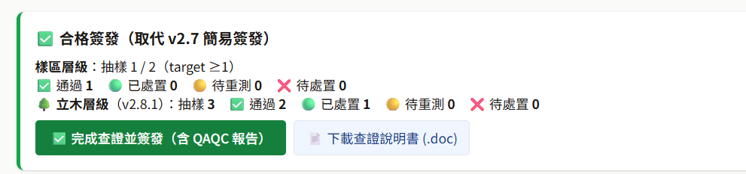

(五) 預期結果
- 學員至少看過 dashboard 兩種視角（全專案 + per-plot）
- 學員手機 / 筆電上有匯出的 xlsx 檔
- 學員理解 QAQC 抽樣 → 重測 → 誤差三色 → 簽發的完整工作流

(六) 常見問題
Q1：dashboard KPI 卡顯示 0
原因：你進的是空專案 / 還沒有資料。
解決：確認你進的是「示範林班 2026」（admin 預建有資料），或自己先建幾筆。
Q2：xlsx 下載後檔案打不開
原因：手機沒裝 Excel app；或檔案下載中斷。
解決：手機可裝「Microsoft Excel」或「Google Sheets」app；或重新下載。
Q3：不是 reviewer 角色，看不到「審查 (QAQC)」分頁
這是預期行為。reviewer 工作流只開放給 reviewer 角色。
一般 surveyor 學員只要觀摩理解即可。

✓ 完成檢查表
☐ | 我看完 dashboard 全部 7 個 KPI
☐ | 我看過 per-plot 概況的「公式來源覆蓋率」
☐ | 我成功下載 xlsx 檔並能打開
☐ | （reviewer 學員）我完成 QAQC 抽樣 + 重測一次
☐ | 我理解「合格簽發」按鈕背後的查證精神

參、講師備忘與 Q&A 預備
本章為下午練習中最常見的 10 個問題與標準答案，講師可在巡場時直接回應，或事後整理為 FAQ。
Q1：我按了「📍 抓取 GPS」都沒反應，怎麼辦？
依序檢查 4 個原因：
1. 手機定位有沒有開（系統設定 → 隱私 → 定位）
2. Chrome 有沒有定位權限（網站設定 → 位置 → 允許）
3. 樓層位置（高樓上方收訊好，地下室或廁所裡幾乎抓不到）
4. 室內鋼筋多 → 移到窗邊試試
⚙ 終極備案：點「✏️ 手動輸入座標」，講師會給示範座標貼上。
Q2：AI 辨識說「Bad token」是什麼意思？
這是 admin 端的設定問題，不是學員操作錯誤。
原因 99% 是 admin 註冊 PlantNet 後忘了點 email 認證信。
解決：請 admin 登入 my.plantnet.org → 看 dashboard 是否顯示「verified」，未驗證就請他重發認證信並點開。
Q3：為什麼我算出來的碳量看起來怪怪的小？
兩個常見原因：
1. 海拔 band 篩錯：把高海拔樹種被低海拔 band 過濾，picker 帶到通用 fallback 公式。
2. 用了 broadleaf / coniferous fallback（橘徽章 🟠）而非 species-specific（綠徽章 🟢）。
檢查方式：看「公式來源 label」那行，若顯示 [generic] 字樣就是 fallback。
解決：把海拔 band 切「全部」重選樹種；或接受 ±20% 的 IPCC tier-2 不確定性（這是設計）。
Q4：我建好的樣區為什麼不見了？
三個排除順序：
1. 重整頁面（F5 / 下拉重整）— 8 成是 cache 問題
2. 確認你進對專案 — 你可能在「示範林班 2026」但你的樣區建在另一個 demo 專案
3. 確認你還在那專案的 members 名單 — admin 可能誤踢你出去
若以上都不是 → 可能 Firestore offline persistence 沒同步，連 wifi 等 30 秒重試。
Q5：同樣的樹拍兩次，AI 辨識結果不一樣，這正常嗎？
正常。AI 對下列因素敏感：
光線（順光 / 逆光 / 陰天）、角度（葉正面 / 背面 / 斜角）、葉片完整度（蟲咬 / 殘缺會降信心）、背景雜亂程度（單純背景準確度高 30%）、器官選擇（葉 / 樹皮 / 花果結果不同）。
建議：拍 2-3 張不同角度，取信心最高那筆；或改拍花果（若有）— 準確度幾乎 100%。
Q6：我要怎麼從 ForestMRV 把資料拿到 FMP 計畫書去用？
正規流程：
1. 「匯出」分頁下載 xlsx
2. plots / trees 兩個工作表可直接複製到 Word／Excel
3. 對應到 FMP 範本「貳、現況分析 → (三) 森林資源」的表格
4. qaqc_summary 工作表放進 FMP 附錄當查證證據
進階：未來 Phase 3 將整合「ForestMRV → FMP 撰寫代理人」自動帶入，敬請期待。
Q7：AI 辨識結果如果是錯的，我怎麼辦？
系統設計上 AI 不強制白名單，學員 / surveyor 完全可以手動覆寫。
步驟：
1. AI 給的 top-3 都不對 → 直接關 modal
2. 回到 picker 用文字搜尋你判斷正確的樹種
3. AI 拍的照片仍會留在 tree.photos 作為 reviewer 後續查驗素材
這是「人機協作」設計：AI 提供建議，人有最終決定權。
Q8：離線可以用嗎？
部分可以：
✓ 填表（樣區、立木、regen、wildlife）：可離線填，回連自動同步（Firebase Firestore offline persistence）
✓ 看已下載的資料：可
✗ AI 辨識：完全需要連網（PlantNet API + Claude API 都是雲端）
✗ 拉新樣區的 DEM 海拔：需要連網（open-meteo API）
✗ 上傳新照片：需要連網（Firebase Storage）
✗ Dashboard 即時統計：需要連網
建議：野外有 4G 訊號就連著，無訊號區段先填表，回到訊號區自動同步。
Q9：資料安全嗎？我的樣區資料會外流嗎？
安全層級：
1. 傳輸層：Firebase 全程 HTTPS / TLS 1.3 加密
2. 角色權限：Firestore Rules 強制檢查每筆讀寫的角色（systemAdmin / PI / surveyor / reviewer）
3. 跨專案隔離：你只能看到自己有 membership 的專案，連 admin 跨專案都需明確進入
4. 備份：Firebase 24 hr 自動備份；可隨時匯出 xlsx 自存
5. AI 端：拍照只丟 PlantNet（800px JPEG，不含 GPS），辨識完不留存於 PlantNet 端
若涉及私有林地：建議去識別化處理（樣區編號用代號、不寫地主名）。
Q10：下次來，這系統能整合 FMP 撰寫嗎？
Phase 3+ roadmap 規劃：
✓ Phase 3a：ForestMRV → FMP 章節自動帶入（現況分析、森林資源段落）
✓ Phase 3b：AR-TMS 碳匯方法學整合（基線、額外性、洩漏自動算）
✓ Phase 3c：與「公用圖層資料」(土壤、保安林、植群、林班) 自動套疊
✓ Phase 4：reviewer 簽發後自動產生 PDF 查證報告
時程：預計 2026 下半年陸續上線。歡迎提供需求建議。

肆、課後延伸資源

一、本系統與本手冊位置
資源 | 位置 / URL | 備註
ForestMRV 生產網址 | https://forestry-rs-monitor.web.app | 生產站，當前 v2.11.7
本練習指南 PDF 版 | （講師事後上傳，會用 email 寄給學員） | 含完整截圖補完版
GitHub 公開 repo | https://github.com/cct7366488-collab/2026-forestry-rs | 原始碼公開，歡迎 issue / PR
Pl@ntNet 官網 | https://my.plantnet.org | AI 辨識引擎；可自己註冊試玩 free 500/天
Cloudflare Workers | https://workers.cloudflare.com | 若你想自架 proxy，註冊免費（無需信用卡）

二、版本徽章意義
PWA topbar 上的版本徽章如「v2.11.7」其實內含三層意義：
- 主版號 2：第 2 代架構（5 角色 + Lock 系統）
- 次版號 11：當前 phase（Phase 2 = AI 樹種辨識）
- 修訂號 7：當前 phase 第 7 次修補

若版本徽章顯示與本手冊（v2.11.7）不同，表示系統已更新，請參考 GitHub release notes 查最新功能。

三、聯絡作者與 bug report
- GitHub Issues：https://github.com/cct7366488-collab/2026-forestry-rs/issues（推薦：可附截圖、可追蹤）
- Email：講師於工作坊現場提供
- Bug report 建議內容：版本徽章、發生情境（情境幾、第幾步）、預期結果 vs 實際結果、截圖

四、參考文獻與延伸閱讀
- IPCC 2006 Guidelines for National Greenhouse Gas Inventories, Volume 4: AFOLU（LULUCF 部分）
- IPCC 2019 Refinement to the 2006 Guidelines（碳量公式更新）
- 林業及自然保育署，《森林經營計畫書撰寫範本》（2024 版）
- 林業試驗所，《台灣主要造林樹種生物量推估方程式》（陳朝圳等，1985-2024 累積）
- Goëau, H. et al. (2014). Pl@ntNet mobile app. Pl@ntNet — A citizen science platform for plant identification.
- Anthropic (2024). Claude Haiku 4.5 model card.
- TWD97 TM2 投影規格：內政部國土測繪中心

五、結語
恭喜完成 ForestMRV 一日工作坊！您已掌握：
- 登入與專案管理
- 野外樣區建立（含雙軸坡度修正、TWD97 座標）
- 立木調查（picker 搜尋 + AI 辨識雙模式）
- 自然更新與野生動物紀錄
- Dashboard 統計分析與 xlsx 匯出
- Reviewer QAQC 抽樣重測流程概念

期待您把 ForestMRV 帶回工作場域，協助台灣林業邁向 IPCC LULUCF + MRV 規範化的新階段。也歡迎您把使用心得回饋給開發團隊，讓系統持續進步。

「測量、報告、查證 — 用科技讓森林說話」

— 工作坊結束 —

